**РАДНА БИОГРАФИЈА - CV**

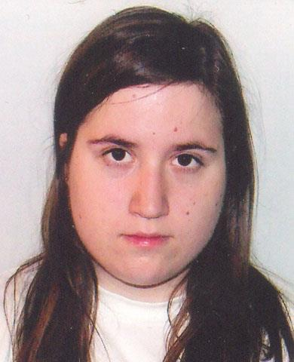**Име и презиме:**  
***Даница Јеличић*   
Адреса:**   
***Булевар Арсенија Чарнојевића 146  
11070 Нови Београд*  
Датум и место рођења:**  
***22.08.1992. ; Београд, Савски венац*  
Контакт телефони:**  
***011/2123286 ; 064/3568794***

**ОБРАЗОВАЊЕ:**2011 – Трговачка школа у Београду  
***Трговински техничар***2016 – Правни факултет Универзитета у Београду  
***Дипломирани правник***2016 – Правни факултет Универзитета у Београду   
***Студент мастер студија – међународноправни модул***

**РАДНО ИСКУСТВО:**Од јануара 2017. године – Први основни суд у Београду – Парнично одељење ***Судски приправник - Волонтер***Јун - Септембар 2016. године - БГ Пракса – Секретаријат за управу Града Београда  
***Управни послови у области личних стања грађана, вођења матичних књига и изборних права*  
ПОЗНАВАЊЕ ЈЕЗИКА:  
Српски језик** *– матерњи језик***Енглески језик** *– напредни ниво***Шпански језик** *– средњи ниво***Француски језик** *– почетни ниво***Кинески језик** *– почетни ниво*

**ОСТАЛЕ СПОСОБНОСТИ:  
Рад на рачунару – *Слепо куцање, Word, Excel, Powerpoint, Internet*  
*Возачка дозвола Б категорије***